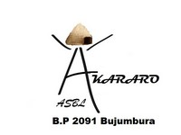

**Lange Heul, 378 1403 NX Bussum**

**Tél : 003135785000/Mobil : 00619429520**

**E-mail :snahayo@hotmail.com**



**3e KWARTAAL EN TEVENS AFSLUITEND RAPPORT VAN DE 3e CURSUS**

**SOCIAAL-ECONOMISCHE RE-INTEGRATIE VAN DE ONGESCHOOLDE JEUGD IN DE PLATTELANDSDORPEN VAN DE GEMEENTE MBUYE IN BURUNDI**

**1 augustus 2016 – 31 juli 2017**

# Afsluitend rapport

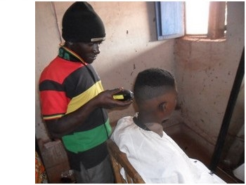

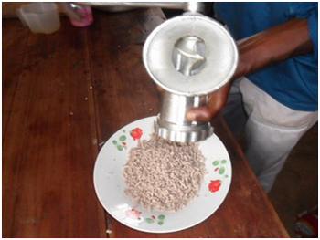

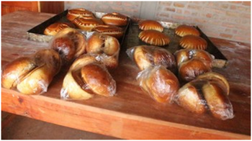

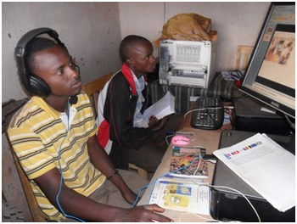

**December 2017**

1. **Beschrijving van het project**
   1. **Naam van de begunstigde van het project:** DUSABIKANE

Naam en functie van de contactpersoon: Mevrouw NAHAYO Seconde president

* 1. **Naam van de uitvoerende partner:** AKARARO ASBL met de taak van het uitvoeren van het project.

Naam en functie van de contactpersoon: Meneer SENDAZIRASA Ernest, legaal vertegenwoordiger.

* 1. **Titel van het project:** Sociaal- economische herplaatsing van ongeschoolde jongeren in de maatschappij, specifiek gericht op jongeren afkomstig uit plattelands dorpen en uit sociaal achtergestelde groepen
  2. **Datum van begin en einde rapport:** 1 augustus 2016 tot 31 juli 2017
  3. **Plaats van project ‘Région et Pays’:** Het dorp Mbuye, in de provincie Muramvya, in het land Burundi (Oost-Afrika)
  4. **Begunstigden en doelgroep van het project:** Degene die direct iets aan het project zullen hebben, zijn 20 kinderen uit ongeschoolde huishoudens uit het dorp Mbuye. Als de kinderen gaan werken in het door hun aangeleerde vak zal de levenskwaliteit van het gehele huishouden ook kunnen stijgen.
  5. **Verdeling van begunstigden per heuvel en zone**

|  |  |  |  |
| --- | --- | --- | --- |
| **Dorp** | **Zone** | **Dorpen** | **Begunstigden** |
| Mbuye | Buhangura | Kibumbu | 5 |
| Janga | 6 |
| Mbuye | Mwegera | 5 |
| Mugerera | 4 |
| Totaal | | | 20 |

1. **Context van het project**

Het project, zoals in de titel naar voren komt richt zich op ongeschoolde jongeren. Het is begonnen in 2014 en het project zit nu in zijn 3e fase. Het is erg gewaardeerd door de lokale bevolking zoals ook terug komt in andere verslagen. In deze periode hebben de jongeren de volgende vakken geleerd: camera en fotografie, bediening en koken, kappersvak en bakker. Op 5 augustus 2016 is het project begonnen en de lessen zijn gestart op 16 augustus 2016. Wij willen onze technische en financiële partners bedanken samen met de lokale autoriteiten die ons tijdens het volledige proces gesteund hebben. Zonder hen hadden wij de behaalde resultaten nooit kunnen bereiken.

1. **Het bereiken van de doelen**

Alle doelen die wij gesteld hadden, hebben wij kunnen bereiken. Ook zijn alle activiteiten die tijdens de 3e fase gepland waren uitgevoerd. Hierdoor kunnen wij blij zijn met het resultaat en het behalen van de doelen.

De visie en competenties van de voornaamste verantwoordelijken van partnerorganisatie AKARARO en het project hebben er voor gezorgd dat:

* Er goede docenten gerekruteerd zijn voor het opleiden van de kinderen
* Er kinderen in de correcte doelgroepen benaderd en gerekruteerd zijn, met een hechte samenwerking met lokale autoriteiten
* Het beschikbaar stellen van handvaten voor de kinderen tijdens en na de opleiding
* Het garanderen van het goed functioneren van het team om alle activiteiten plaats te laten vinden
* Dat alle geplande activiteiten en het verloop van het project zoals gepland verlopen zijn
* Er voor zorgen dat de kinderen een beginners-kit hebben gekregen na de opleiding

1. **Uitvoering van het project**

**Een professioneel kader om jongeren uit achtergestelde milieus uit het dorp Mbuye op te leiden tot fotograaf, bakker, kok en kapper.**

*1. Voorbereiding van de betrokkenen bij het project*

Er zijn ontmoetingen geweest met lokale autoriteiten en met bewoners van het gebied waarin het project uitgevoerd is. Om hun bewust te maken van de rol die zij kunnen spelen in het succes van het project, is er ook een comité opgesteld. Dit comité heeft alle activiteiten van het project gevolgd om elke 6 maanden gezamenlijk te kijken of de behaalde resultaten goed waren.

*2.* *Het identificeren van de kinderen die opgeleid worden en hun verdeling over de beroepen*

Gedurende de eerste ontmoetingen met bewoners en autoriteiten is er ook contact gelegd met de personen die onder de criteria vielen. Deze waren opgesteld aan de hand van de kwetsbaarheid van het gezin. Het verdelen van de kinderen over de verschillende opleidingen met respect voor de voorkeuren van ieder.

1. **Realisatie van het project**

De bijeenkomst met autoriteiten en bewoners is een moment geweest om kinderen te selecteren voor de derde fase van het project. De selectie criteria voor de kandidaten zijn niet verder aangepast ten opzichte van eerst, alleen aangepast aan de huidige situatie. Het resultaat van de bijeenkomsten was de samenstelling van een lijst van kandidaten voor het project.

*1.* *Uitwerking van de trainingen en de handboeken voor opleiders*

Competente personen uit de specifieke beroepen zijn benaderd om een cursus op te stellen met bijpassende handleidingen voor de trainingen. Deze zijn ook nagekeken door personen die verstand hebben van het vak en hier een goed oordeel over kunnen vellen.

De selectie procedure voor een consultant voor het uitwerken van de cursus en handleiding is begonnen op 20 juli 2016. De gerekruteerde consultants hebben 3 weken de tijd gehad om een volledige cursus op te stellen die aangepast was aan de behoeftes van de kinderen. Op 8 augustus is geprint en verspreid onder de leerlingen.

Het resultaat van de sollicitaties met de gerekruteerde docenten heeft voor een lijst met benodigdheden gezorgd. Van 3 tot 5 augustus 2016, heeft het team van het project de benodigdheden ingekocht en getransporteerd naar het bureau van het project. Het materiaal wat besteld moest worden had langer nodig om te arriveren, dit kwam op 21 augustus 2016 binnen.

*2. Aankopen van benodigd gereedschap en materiaal voor de opleiding*

AKARARO heeft al het benodigde materialen en gereedschap ingekocht. Zodra het gereedschap en materialen binnen waren zijn de docenten begonnen met het plannen van de cursus, welke op 16 augustus 2016 van start is gegaan. Er is tijdens de cursussen eerst focus gelegd op de theorie om hierna te vervolgen met praktijk.

*3. Training van de kinderen*

De kinderen zijn na verdeling over de verschillende beroepen getraind door de gerekruteerde professionals, er zijn 3 keer per week training sessies georganiseerd. Uiteindelijk zijn de leerlingen ook getoetst en na het behalen van hun examen hebben zij een diploma ontvangen.

**Opleiding tot fotograaf:**

De trainer van dit beroep is begonnen met het uitleggen van het gebruik van informatica als een computer voor het opslaan en bewerken van foto’s. Hierna is er begonnen met het begrijpen en gebruiken van een foto camera. Er is uitgelegd over:

1. De verschillende onderdelen van een camera en hun rol
2. Het invoeren en opladen van batterij en geheugen kaart in de camera
3. Opstarten en afsluiten van een camera
4. De behuizing van een camera
5. Belang van verschillende iconen en indicaties
6. Software van een camera

Tijdens de lessen is er ook geleerd hoe men foto’s van een camera haalt en op een computer zet. Vervolgens is er in gegaan op programma’s om foto’s in te bewerken. Behalve deze theorie is er ook in de praktijk geoefend met het maken van foto’s om vervolgens hun eigen foto’s weer te bewerken. Deze praktijk is vervolgens toegepast op bruiloften en andere festiviteiten. Door al deze stappen steeds zelfstandiger uit te voeren, is er een steeds beter begrip gecreëerd van het omgaan met de technologie en alle aspecten van de fotografie.

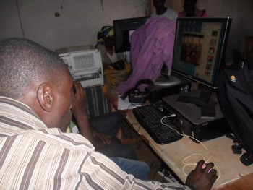 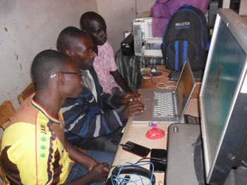

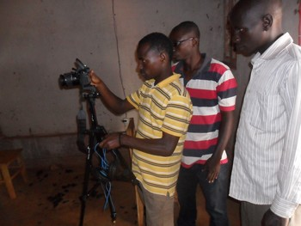 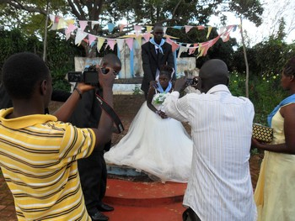

Toen de leerlingen genoeg ervaring opgedaan hadden, zijn ook zij op zichzelf naar feesten en partijen gegaan om te fotograferen.

**Opleiding in het koken en bedienen**

De trainer is begonnen de jongeren kennis te laten maken met alle materialen en gereedschappen in een keuken. Vervolgens is er in gegaan op het koken van verschillende menu’s: bouillons, sauzen, warme sauzen en soepen. Dit is eerst in theorie behandeld voordat men over ging op de praktijk. Ook zijn er gerechten geleerd die lokaal veel gegeten worden zoals: pannenkoeken, ratatouille, gegratineerde rijst en verschillende salades. Ook is er geleerd om met veel verscheidene soorten pannen en ander gereedschap om te gaan.

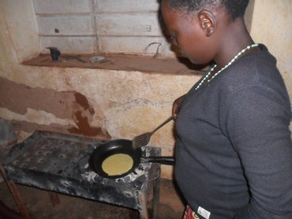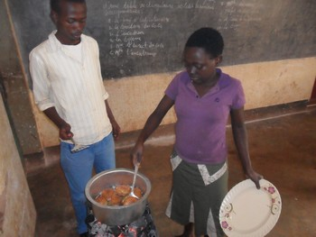

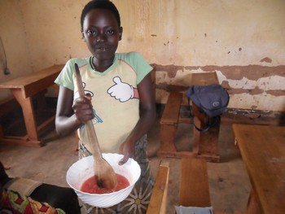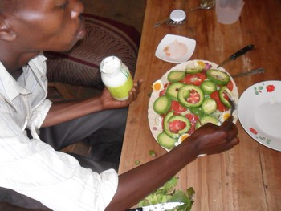

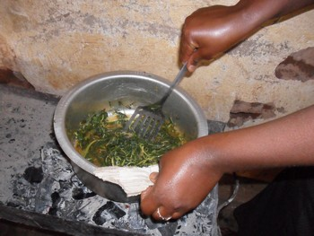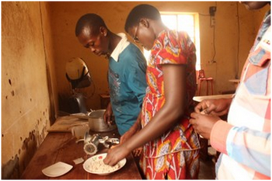

**Opleiding tot kapper**

De leerlingen zijn begonnen met de begrippen die in dit beroep gebruikt worden voor mannen en vrouwen. Ook is het gebruik van het benodigde gereedschap getraind. Toen is er begonnen met de praktijklessen. Er is geleerd om haar te wassen en te ontkrullen. Hierna is er overgegaan op het leren van knippen van mannelijk haar in verschillende stijlen. Ook hebben de leerlingen geleerd om haarproducten toe te passen bij vrouwen en om krulspelden te gebruiken.

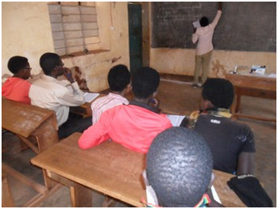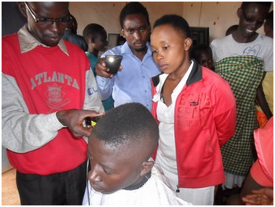

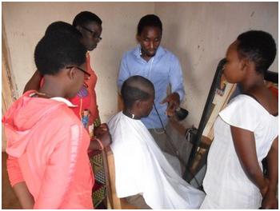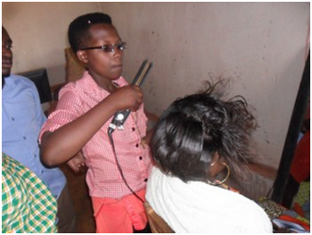

**Opleiding tot bakker**

De leerlingen hebben eerst iets geleerd over de geschiedenis van het vak en de verschillende soorten brood die in Burundi veel gegeten worden. Ook hebben zij geleerd over de ingrediënten in brood en de verhoudingen hiervan in een brood. Betreffende: Frans brood, stokbrood, sandwiches, pistoletjes, carrés, hamburger broodjes en ronde broden. Ook is er ingegaan op de benodigde ingrediënten en verhoudingen voor: boter brood, golf brood, Boris brood, croissants, cake, tomaten brood, brioche, Zwitsers brood, crème brood, vleesbroodjes, kaasbrood. Dit is net als bij de andere opleidingen eerst theoretisch behandeld alvorens over te gaan op het praktische gedeelte. De kinderen hebben geoefend met het maken van deze broden en zijn er vervolgens mee de markt op gegaan.

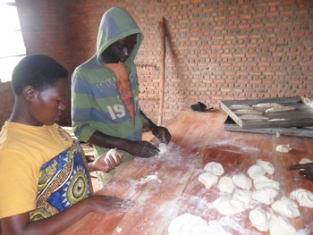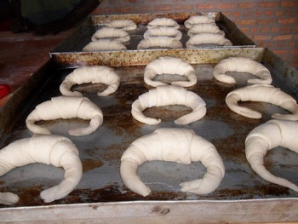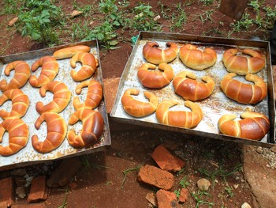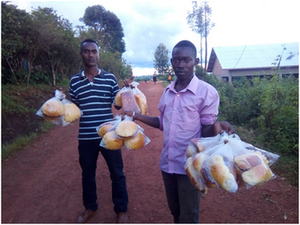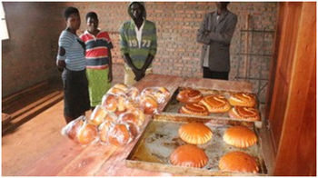

**6. Vervolg na de opleidingen**

1. *Aanschaf van beginners kit voor alle leerlingen die de cursussen afgerond hebben*

Voor alle geslaagde leerlingen van het project is een beginnerspakket gekocht met benodigd gereedschap zodat zij in het dagelijks leven gebruik kunnen maken van de aangeleerde skills en een beroep kunnen uitoefenen.

Tijdens de aanschaf van alle benodigdheden voor de cursus zijn ook alle gereedschappen voor de geslaagde kinderen ingekocht. Ook de gereedschappen die tijdens de cursus gebruikt zijn, zijn verdeeld over de kinderen. Gereedschap wat door het oefenen gebrekkig was geworden, is ook vernieuwd zodat de kinderen echt met een volledige set konden starten. Door de prijzige camera’s waar de fotografen mee werken zijn deze in bewaring gebleven bij het bureau van de associatie AKARARO, deze kunnen wel op aanvraag gebruikt worden door de leerlingen.

*2. Onderhandeling voor het aannemen van afgestudeerde leerlingen door lokale ateliers*

Het project gaat contact leggen en houden met ateliers die geïnteresseerd zijn in het in dienst nemen van de afgestudeerde leerlingen. Voor de afgestudeerden die niet meteen aan een baan kunnen komen, zal er begeleiding aangeboden worden om hier uiteindelijk wel in te kunnen slagen.

Aan het eind van de opleiding in de verschillende hierboven genoemde beroepen is het project in samenwerking met de associatie AKARARO begonnen met het helpen van de leerlingen met het opstarten van bezigheden die inkomen genereren. De studenten op het gebied van kapper zijn verder gegaan met het helpen van mensen die zich bij de salon presenteerden. De afgestudeerden in het koken zijn een restaurant begonnen. Voor de fotografen is er gezien dat de leerlingen erg vooruit waren gegaan en dat zij veel gevraagd worden als fotograaf voor bruiloften en andere gelegenheden. Zo zijn ook de bakkers een groot succes, veel handelaren komen met veel plezier bij hun brood halen om dit vervolgens door de regio te verspreiden.

1. *Het volgen van afgestudeerden die een inkomen hebben*

Een team van het project zal de afgestudeerden volgen om te kijken of zij goed mee draaien in het dagelijks leven.

1. **Behaalde resultaten**

De activiteiten van het project die gepland waren zijn voldoende gebleken om tot opmerkelijke resultaten te komen. Alle leerlingen die begonnen zijn in hun respectievelijke beroep zijn geslaagd voor de examens. Ieder heeft dan ook een certificaat gekregen van de leider van het project in samenwerking met de vertegenwoordiger van de associatie AKARARO. Elke ceremonie die door de fotografen gefotografeerd wordt brengt een bedrag op van 50.000 tot 80.000 FBU. Zij hebben 2 tot 4 ceremonies in een maand. Voor de bakkers is er een maandelijkse winst van 20.000 – 50.000 FBU, wat ook erg opmerkelijk is.

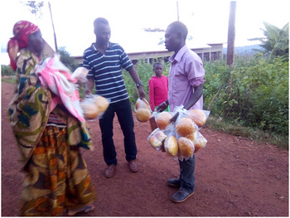 

*Verkoop van brood op straat Fotograferen op bruiloften*

**8.** **Conclusie**

Deze 3e fase van het project ‘Sociaal-economische re-integratie van de ongeschoolde jeugd

in de plattelandsdorpen van de Gemeente Mbuye in Burundi’ is goed verlopen. De activiteiten die gepland waren zijn allemaal correct uitgevoerd wat zorgt voor een realisatie van 100%. Wij zijn, zoals eerder vermeld, meer dan tevreden over de bereikte resultaten. De controle over het project is door alle partijen gewaardeerd en hier vielen meerdere dingen van te leren. Wij zijn gelukkig met de behaalde resultaten en de veranderingen die er plaats gevonden hebben in de levens van leerlingen en hun directe omgeving. Wij zijn er dan ook zeker van dat er bij deze mensen over 5 jaar een duidelijk impact zal zijn op hun dagelijks leven. Wij hadden dit niet kunnen doen zonder onze trouwe donateurs die altijd aan onze zijde zijn om zo samen de doelstellingen te blijven behalen.

***************************************************************************

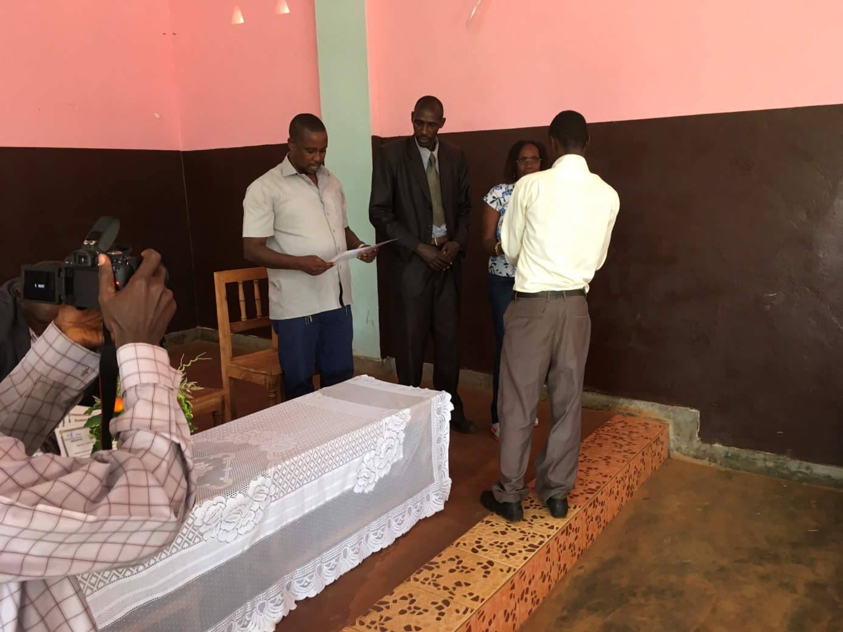

Overhandigen van de certificaten

